**Documentation Utilisateur (Nutrapp)**

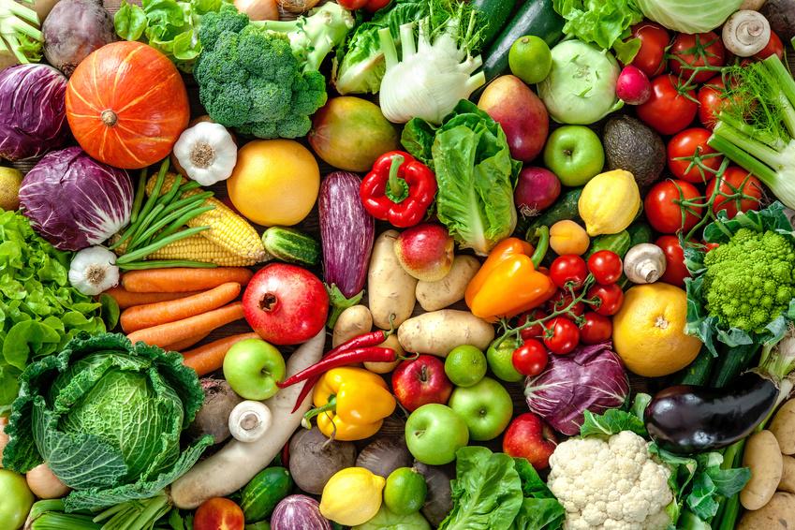

**Que fait l’appli Nutrapp ?**

L’application Nutrapp permet à un utilisateur de :

* Vérifier la charge glycémique d’un aliment sélectionné.
* Vérifier la charge glycémique totale de son repas en fonction d’aliments saisis.
* Sauvegarder ce repas dans une base de données et le consulter par la suite.



**1.Ecran de login et d’accueil (dispo en V2)**

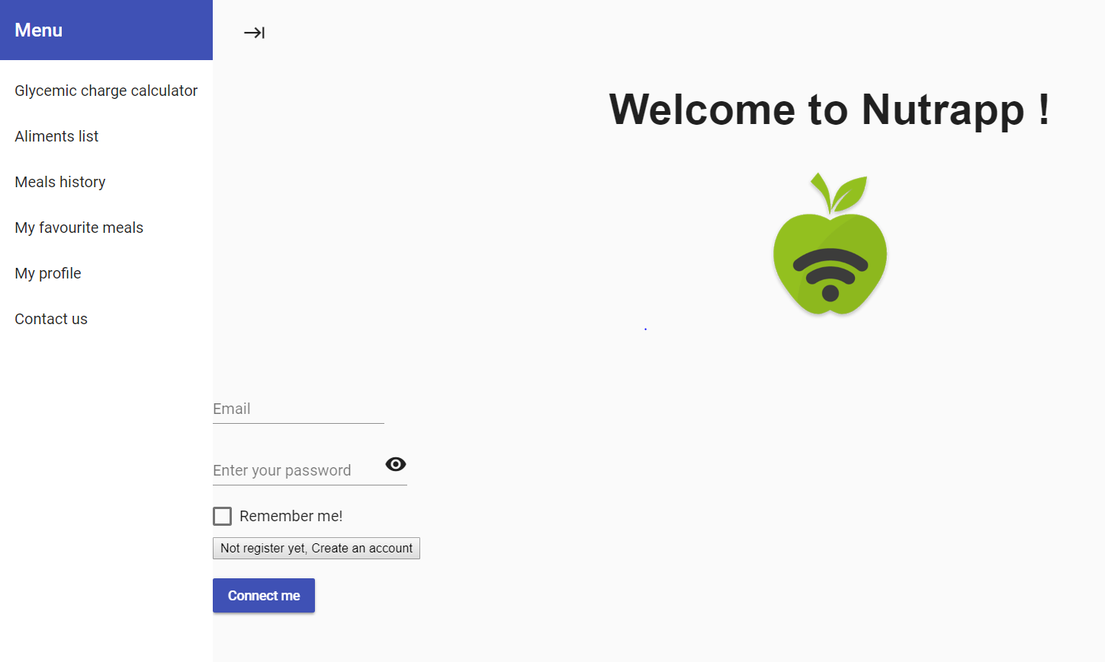

Objectif de l’écran:

⇒ il permet à l’utilisateur de se connecter s’il dispose déjà d’un compte en saisissant son adresse mail et son mot de passe. En cliquant sur le bouton “Se connecter”, il accèdera à la page du sommaire.

⇒ il permet à l’utilisateur de créer un compte. En cliquant sur un bouton “Créer un compte” il accèdera à la page “Créer mon compte”.

⇒ il permet à l’utilisateur de demander son mot de passe en cas d’oubli. En cliquant sur le bouton “Mot de passe oublié” il recevra un mail lui indiquant la valeur de son mot de passe.

**2. L’écran de création de compte (dispo en v2)**

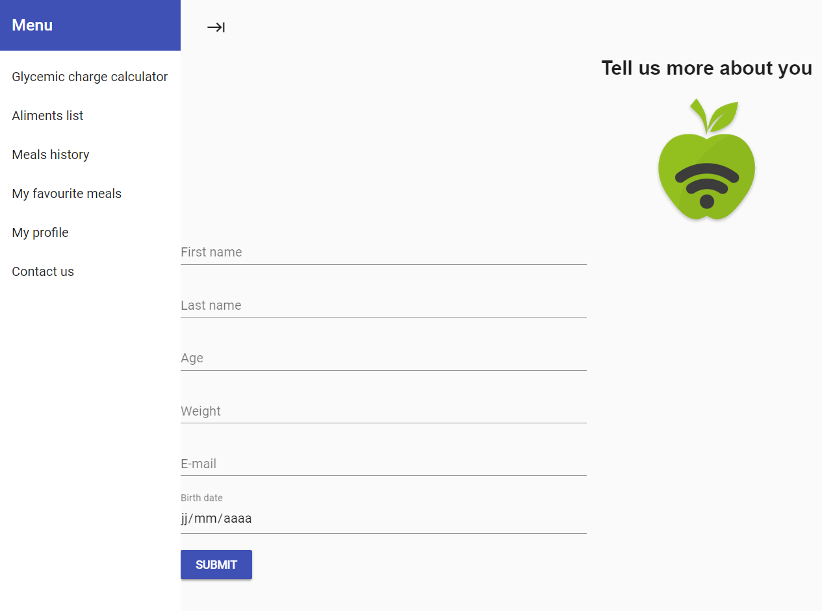

Objectif de l’écran:

⇒ Il permet à l’utilisateur de créer son compte en saisissant son email, son mot de passe, son genre (homme ou femme), son nom, son prénom, sa taille, son poids, son âge.

⇒ en cliquant sur le bouton j’ai terminé permet de valider la création de son compte et revient sur l’écran d'accueil ou il lui faudra saisir son email et son mot de passe.

**3. Menu Principal**

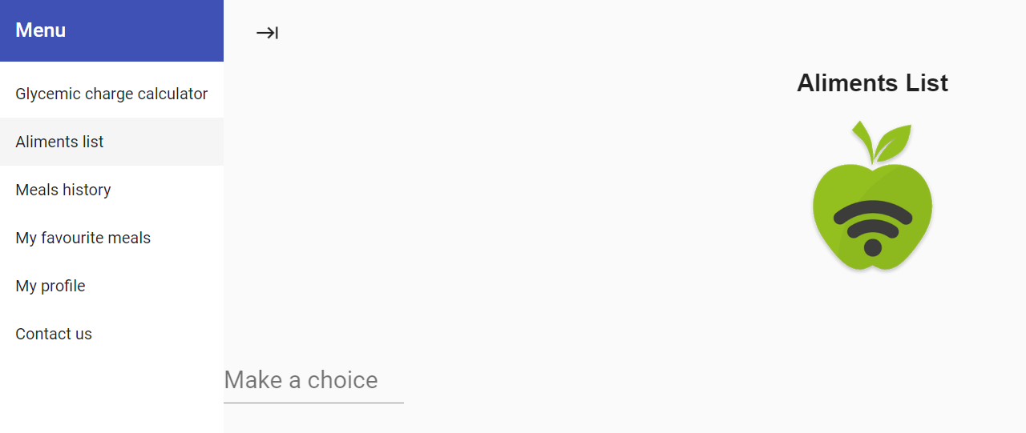

Objectifs de l’écran :

Il permet à l’utilisateur d’accéder en cliquant sur le bouton correspondant permettant :

- le calcul de la charge glycémique de son repas,

- la consultation de la charge glycémique d’un aliment présent en base,

- la consultation de l’historique de ses repas,

- la consultation de ses menus préférés,

- la consultation de son profil,

- de contacter les gestionnaires du site.

**4.Ecran de calcul de l’indice glycémique**

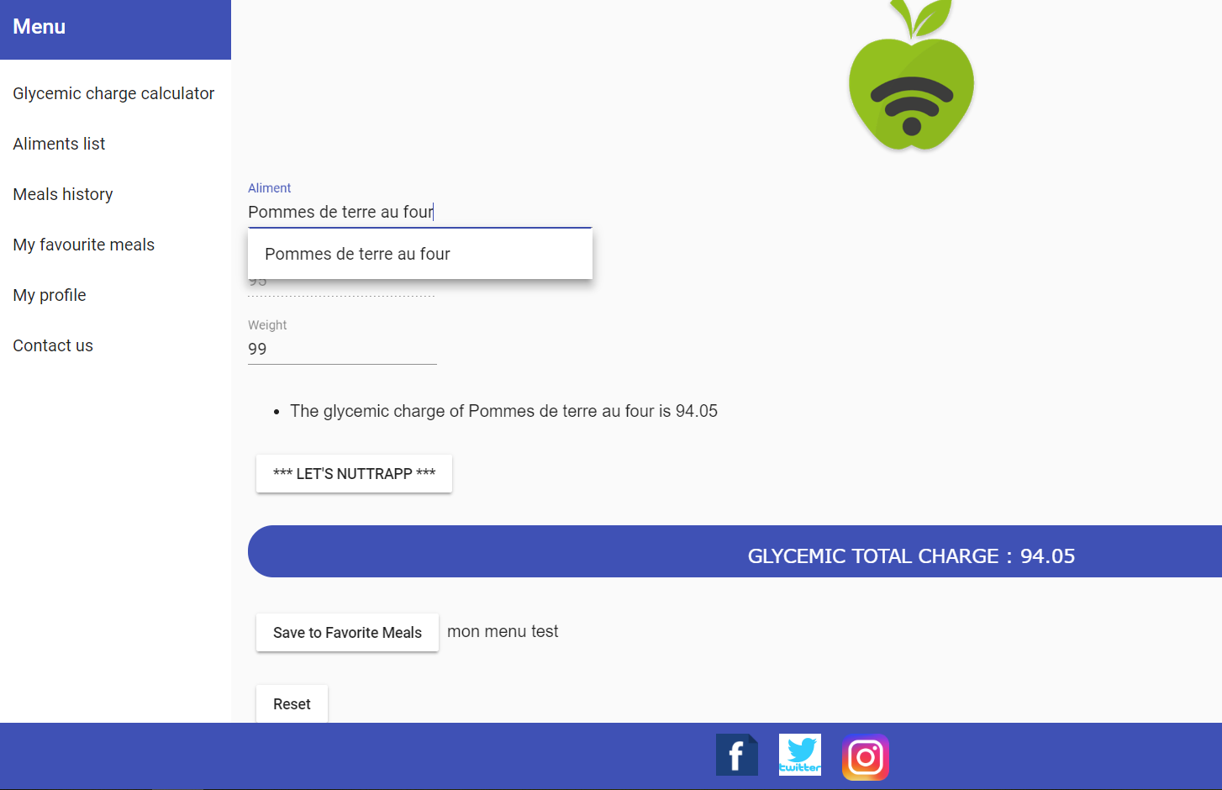

Objectif de l’écran:

⇒ c’est le coeur de notre application, on va pouvoir calculer la charge glycémique d’un ensemble d’aliments en fonction de leur poids,

le calcul doit se faire en temps réel , l’indice glycémique sera automatiquement renseigné apres la selection de l’aliment, l’utilisateur communique juste son grammage. Le bouton “LET’S NUTRAPP” permets de valider la saisie, vide automatiquement les champs , et permet la saisie d’ un autre aliment. Il cliquera sur “Save to Favorite Meals” une fois un nom de menu entré à sa convenance. Le bouton “Réinitialisation” permet de vider toutes les saisies précédentes

5. L’écran “Mes menus préférés”

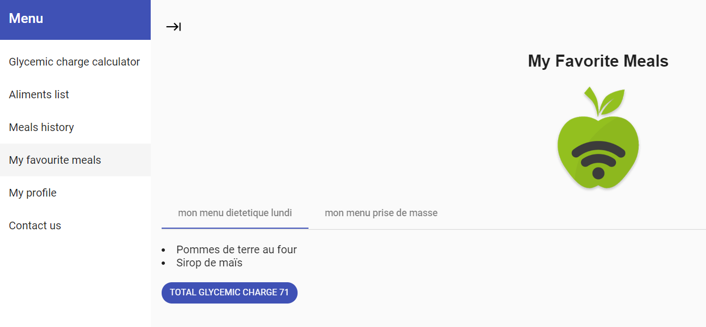

Objectif de l’écran:

Il permet à l’utilisateur de consulter les menus qu’il aura sélectionné comme repas préféré, menus qui auront été enregistrés à partir de la page “Glycemique charge calculator”.

**6 . Lister les aliments existants**

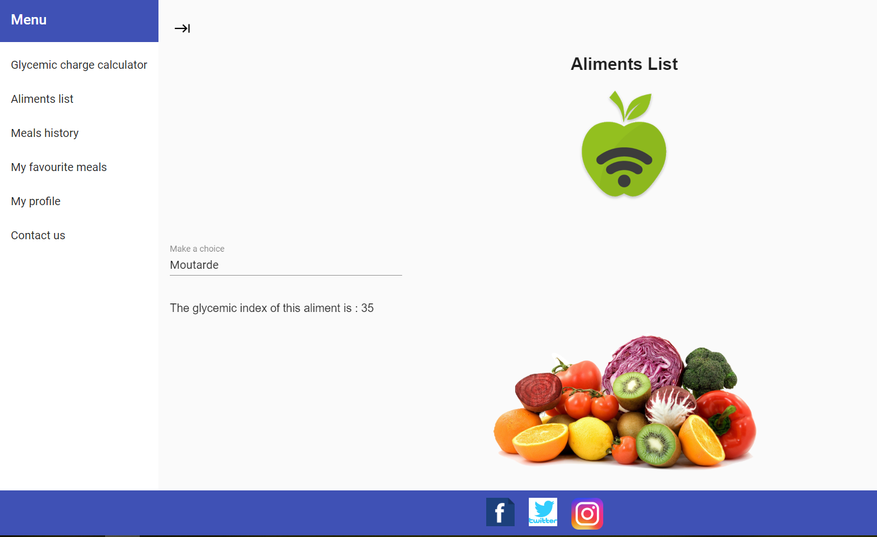

Objectif de l’écran:

⇒ Il permet à l’utilisateur de consulter l’intégralité des aliments présents en base avec leur charge glycémique associée pour un poids moyen prédéfini.

7. L’écran “historique de mes repas” (dispo en v2)

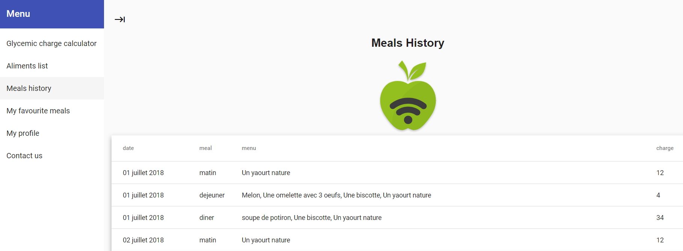

Objectif de la page:

Cet écran permet à l’utilisateur de consulter ses repas, de les éditer en cliquant sur un bouton “Editer” ou de le supprimer en cliquant sur un bouton “Supprimer”. L’utilisateur aura également la possibilité de sélectionner son menu préféré en cliquant sur un bouton “Menu préféré”. Dans ce cas une boite de dialogue s’ouvrira, permettant à l’utilisateur de nommer son menu.

**8. Gérer mon profil (dispo en V2)**

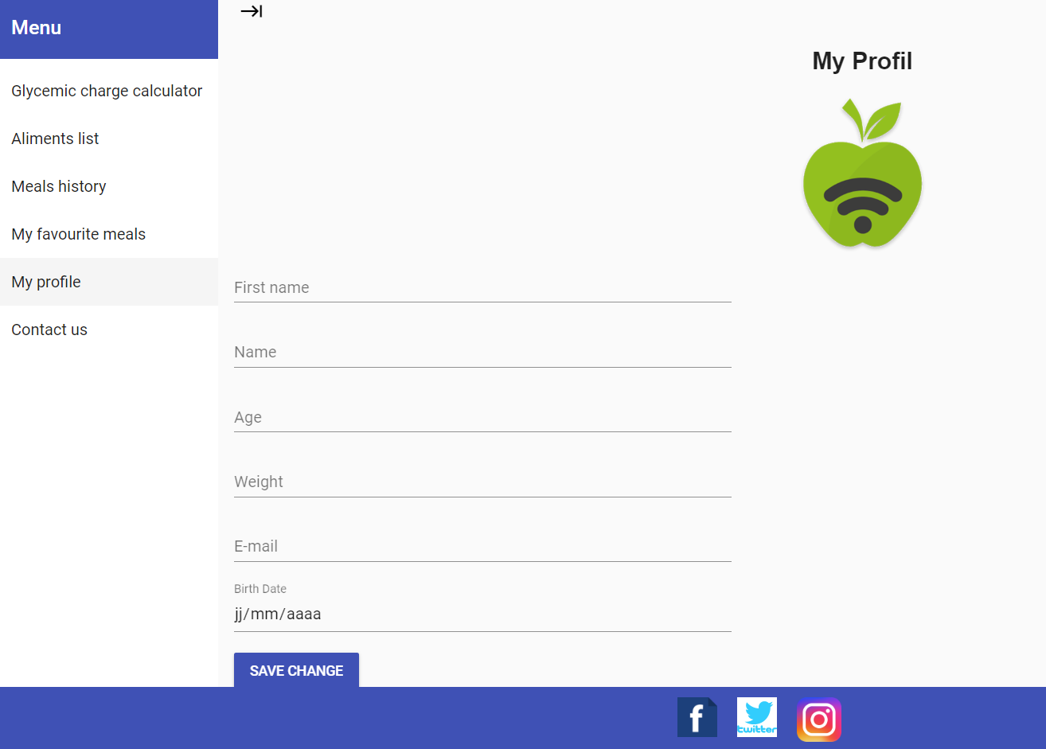

Objectif de l’écran:

⇒ Il permet à l’utilisateur de modifier ses informations précédemment enregistrées comme âge taille poids.

**9. Formulaire de contact (dispo env2)**

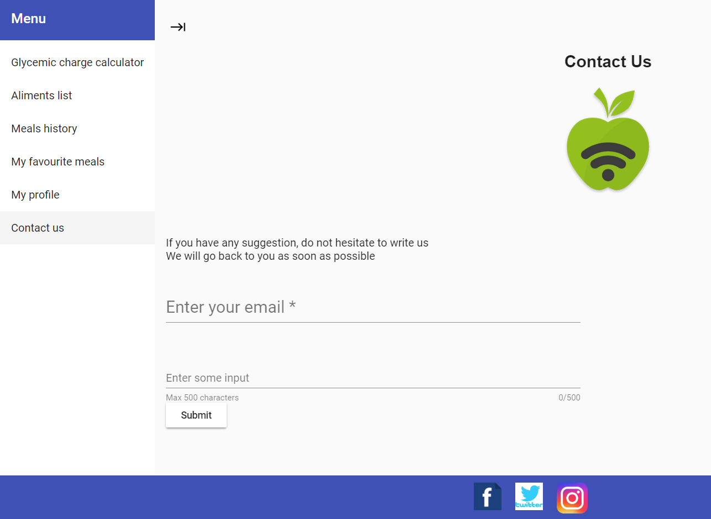

Objectif de l’écran:

⇒ Il permet à l’utilisateur d’envoyer un message à l’équipe de développement pour faire part de suggestions ou d’éventuels bugs